V5 嵌入图测试方案(合成示例,> 2000 字符 markitdown 转出量触发 G16)
本文档是阶段 4 步骤 4.1 嵌入图 vision 子流程的测试 fixture,所有项目代号、技术方案均为虚构,仅用于验证 docx 嵌入图三闸过滤 + vision 转写注入主 .md 流程,不代表真实交付内容。文档刻意写长(>2500 字符)以确保 markitdown 转出后正文密度足以触发 G16 三件共存路径,而非 G18 stub-only。
项目背景说明:合成示例平台 X 旨在验证内嵌图素材的入库流程,具体测试目标是 ingest.py 的 extract_docx_assets 函数能否正确识别 docx 包内的 word/media/ 嵌入图、走三闸过滤(体积 ≥ 30KB / 上限 20 张 / 文件名黑名单 thumbnail+hyperlink / zip-slip 防御)、把通过三闸的图解到 <prefixed_name>.assets/ 临时目录、并在主 .md 末尾注入 ## 嵌入图 vision 转写 占位段供 Claude 对话层后续 Read + Edit 替换为真实 vision 转写。
技术架构说明:合成平台 X 设计为四层结构。第一层数据接入,负责对接多源 GIS 数据源,包括但不限于 PostGIS / Kingbase GIS / Oracle Spatial / MongoDB GeoSpatial 等;通过适配器模式屏蔽各 GIS 数据源的差异。第二层空间计算,负责瓦片渲染、空间分析、缓冲区分析、叠加分析、最短路径分析等核心 GIS 计算能力;采用流式计算架构应对大数据量场景。第三层应用接入,提供 RESTful 接口对接业务系统;接口风格遵循 OpenAPI 3.0 规范,支持自动生成客户端 SDK。第四层可视化前端,基于 WebGL 渲染三维场景,集成 CesiumJS 与 deck.gl 双引擎,根据场景密度自动切换。整体架构强调模块化、可替换、可扩展。
总体架构图见下方嵌入图 1。该图展示了四层架构的相互依赖关系以及关键接口契约。每层之间通过明确定义的接口契约通信,允许任一层独立替换实现而不影响其他层。这种契约驱动的设计在合成项目历史中已被验证,可以显著降低跨项目复用时的迁移成本。架构图本身是 PNG 格式,体积 ≥ 30KB,预期通过三闸过滤并触发 vision 转写。
【嵌入图 1:总体架构图】
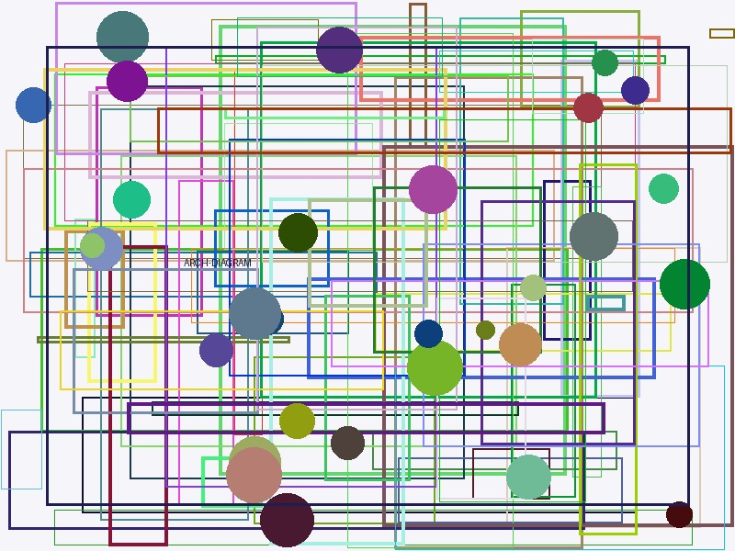
拓扑部署方案如下方嵌入图 2 所示。该图描述了生产环境下的节点拓扑、网络分段、负载均衡分布。建议读者重点关注集群版的反向代理层与计算节点的网络隔离配置 — 这是合成示例平台 X 在多个测试场景下表现最关键的一环。具体地,反向代理层采用 Nginx 七层负载 + Keepalived VIP 切换实现高可用;计算节点之间通过私网 VPC 通信,与公网完全隔离;数据源访问通过堡垒机审计。这种网络分段方式在合成历史项目中已被验证,可以满足等保三级要求(本文档为合成示例,不构成任何真实等保评估结论)。
【嵌入图 2:拓扑部署图】
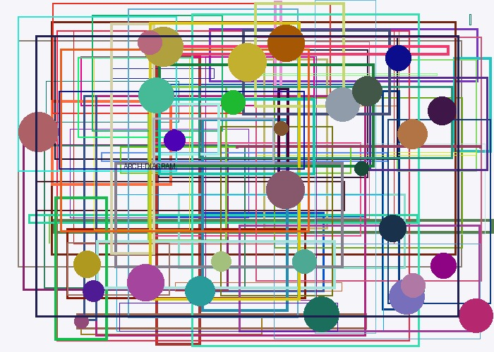
此外附装饰小图(预期被三闸过滤,< 30KB):
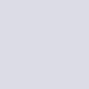
交付计划详述:合成项目周期 9 个月,关键里程碑分别在 M3 / M6 / M9 节点交付。M3 里程碑交付:核心架构搭建完成,四层架构基础框架可运行,数据接入层完成至少 3 个 GIS 数据源的对接验证。M6 里程碑交付:核心业务功能完成,空间分析能力可用,前端基础场景可视化完成;此时启动甲方初验。M9 里程碑交付:全部业务功能完成,性能调优完成,文档与培训交付;此时启动甲方终验。每个里程碑的交付物均与上述架构图、拓扑图的对应章节绑定,后续章节将详细展开各里程碑的具体交付项清单。
风险与边界说明:合成示例不涉及涉密区域,所有空间数据按 CGCS2000 国家大地坐标系统一管理。本文档不构成任何真实标准 / 规范,引用前请以原文为准。已识别风险包括但不限于:1) GIS 数据源对接复杂度高,若客户实际环境与调研结果偏差较大,M3 里程碑可能延期;2) 三维场景渲染性能依赖客户终端 GPU 配置,需要在 M6 之前完成性能基线测试;3) 信创适配涉及数据库迁移,如客户要求严格的兼容性测试,M6 里程碑可能延期。以上风险均为合成示例,不指代任何真实项目。
结论:本文档作为阶段 4 端到端 fixture 验证 ingest.py 的 G16 三件共存 + 嵌入图 vision 转写 + frontmatter 注入主 .md + 嵌入表 python-docx 抽取补段四件工作流。预期 ingest 完成后:.docx 源文件 + .docx.md 正文(含 markitdown 主体 + ## 嵌入图 vision 转写 占位段 + 可能的 ## 嵌入表 python-docx 抽取段)+ .docx.stub.md 元数据 三件共存。Claude 对话层后续读取 .assets/ 中的 2 张嵌入大图,完成 vision 转写,Edit 替换占位段。完成后 .assets/ 临时目录自动删除。

